Qué es la traducción?
¿Qué es lo que se traduce? En realidad se traduce el lenguaje del ADN, que se lee de a bases, tanto en el ADN como en el ARN, a un nuevo lenguaje que es el de los aminoácidos que formarán un polipéptido. Por eso se dice que un gen codifica un polipéptido.
La traducción de un lenguaje a otro debe realizarla un verdadero traductor que comprenda ambos lenguajes. Este traductor es el ARN de transferencia (ARNt), ya que puede leer bases en el ARNm, a través de su anticodón que se une por complementariedad al codón del ARNm, y puede asociarse a un aminoácido gracias a la unión de realiza la aminoacil sintetaza que lo carga con su respectivo amináocido en su extremo 3′.
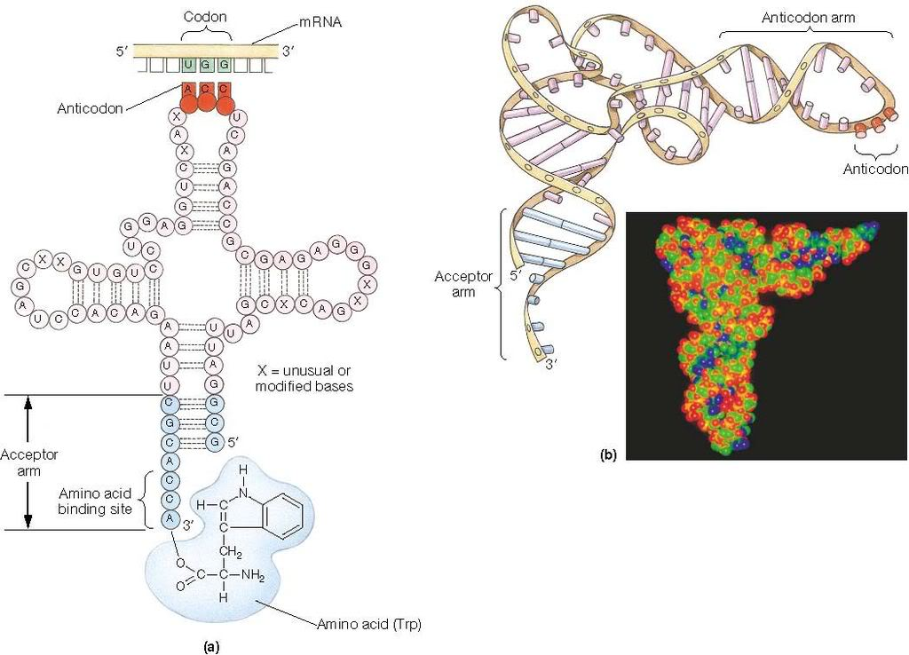
Cada ARNt está codificado en el ADN y hay uno para cada tipo de aminoácido, y la aminoacil sinteteza lo reconoce por esta estrucura tridimensional en forma de L. O sea que hay ARNt de lecuinas , de argininas, de serinas etc. La estructura tridimensional también le sirve para para poder asociarse a los ribosomas en el proceso de la traducción de proteínas.
En este proceso entonces participan tres tipos de ARN, el de transferencia, el ribosomal que se asocia a proteínas formando los ribosomas y el ARNm que será leído para sintetizar un polipéptido.
La estructura de los ARN mensajeros ya ha sido descripta y sabemos que la traducción comienza en un triplete de bases (AUG) llamado el codón de inicio. Este codón deterrminará entonces como se leerá el ARNm, o sea de a tripletes o codones que le siguen al AUG, por eso se dice que determina el marco de lectura del ARNm.

El código del ADN o sea el código genético:
A pesar de que solo hay 20 aminoácidos, Francis Crick descubrió que el código genético se lee de a tres bases.
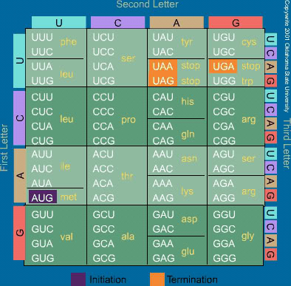
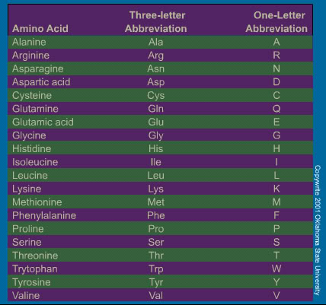
Teniendo en cuenta que son 4 bases d
istintas en el ADN y eso nos daría 64 posibles
tripletes de bases o codones, muchos de ellos codifican para el mismo aminoácido y tres no cofifican para ning
uno. Los que codifican el mismo aminoácido generalmente difieren solo en una base (la tercera) y por eso se la llama redundante.
Por todo esto se descubrió luego que no era necesario que hubiera 64 ARNt para cada triplete sino que existen muchos menos ya que como la tercera base del codón del mensajero es redundante, la primera base del anticodón puede aparearse de forma no usual aceptando que algunas bases se apareen en forma anormal o se cambina quimicamente permitiendo que reconozcan a más de una tercera base. A esto de le llama apareamientotipo Wobble.
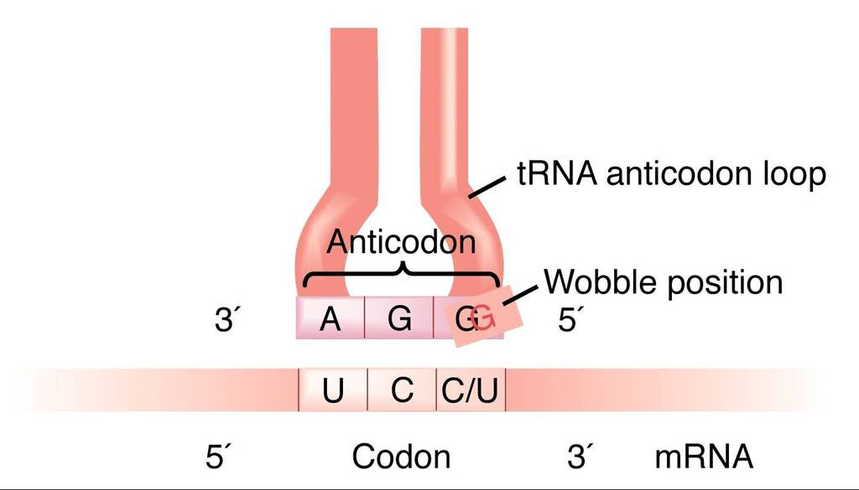
La traducción de proteínas es un proceso rápido en los procariotas casi simultáneo a la transcripción y en los eucariotas en el citoplasma con el ARNm maduro con una proteína que se une a la cola poly A (poly A binding protein) y esto colabora a que la traducción sea más eficiente.
Tiene varios pasos la inciación en la que difieren las bacterias de los organismos superiores y el resto de las etapas son iguales en ambos organismos. Las siguientes etapas son la elongación y translocación que son seguidas una de otra, dónde comienza a crecer la cadena polipeptídica y la terminación que es el fin de la traducción cuando aparece un codón de stop (UGA; UAA Y UAG).
Los procesos se reunen en los siguientes esquemas
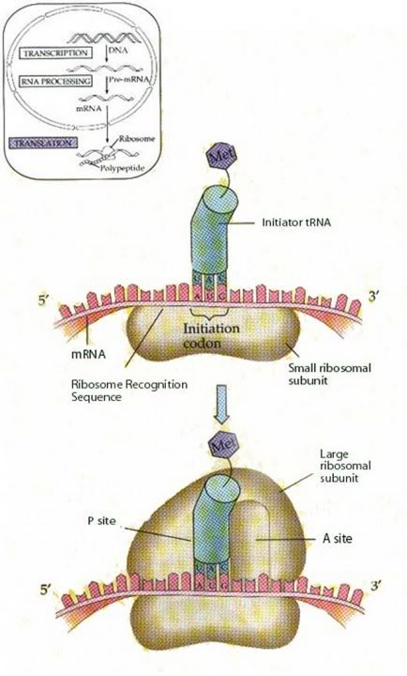
Este es el inicio de la traducción en procariotas
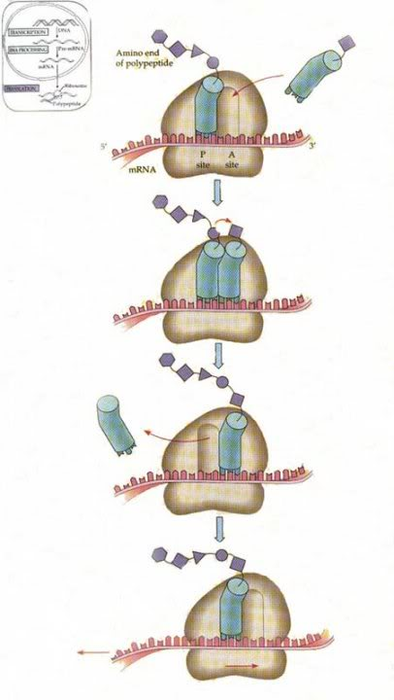
La elongación y translocación del ribosoma o sea que se corre un triplete mas hacia el extremo3′ del mensajero
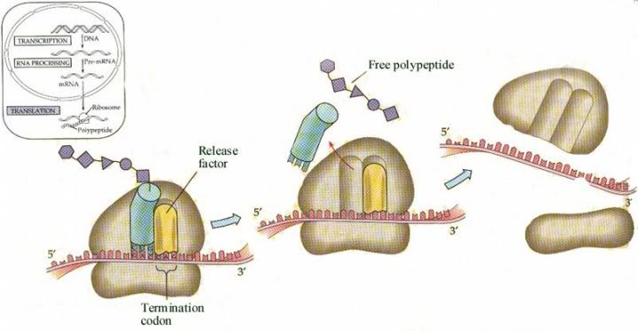
Finalización de la traducción de la cadena de polipéptidos
En eucariotas la iniciación es mas compleja y puede ser cap dependiende o independiente. Incluso puede circularizarse el ARN mensajero para que la tasa de traducción aumente.
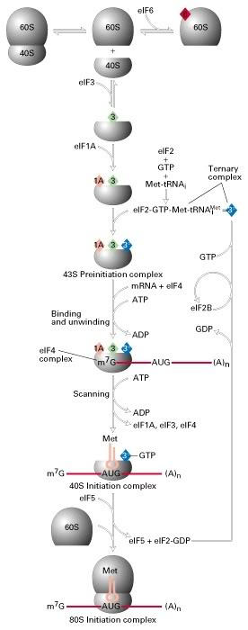
Este esquema ilustra el comienzo de la traducción en los eucariotas, donde se ve claramente que es mas compleja que la procariota.
En las bacterias el inicio o sea la region que se reconoce por el complejo de incio de la traducción se denomina secuencia de Shine Dalgarno y es donde se unen el mensajero y la subunidad pequeña del ribosoma.
El Factor de Iniciación 3 (IF 3) en procariotas, se une a la subunidad pequeña del ribosoma, y los dos se unen al mRNA, por lo tanto éste participa de la separación de las subunidades del ribosoma, luego el IF 2 es el encargado de traer al tRNA iniciador (tRNA-f Met). Al unirse el IF 2 con su tRNA, ambos se asocian con el complejo que se había formado entre la subunidad pequeña, el IF 3 y el mRNA, y forman entonces en conjunto el Complejo de Iniciación. Más tarde se une al complejo la subunidad grande del ribosoma, quedando liberados al medio los factores de iniciación
En contraste en los eucariotas sucede en una secuencia conocida como Kozac o la subunidad 40 S scanea el mensajero hasta encontrarla. (AccAUGG). NO debe confundirse con secuencias denominadas RBS (ribosome binding site) que pueden ser el 5′ cap del mensajero o los sitios internos IRES .
Esto sería la Inciación CAP dependiente
Pero tambien existe la CAP independiente donde El ejemplo más estudiado de la inciación cap independiente es el de la entrada al sitio interno del Ribosoma (Internal Ribosome Entry Site IRES). En estos casos no es necesario el scannig o barrido. El ribosoma es llevado por factores llamados trans actin (ITAFs derivado de IRES trans actin factors) sorteando el barrido. Este modo de incio es recientemente conocido y es usado en células que requieren una traducción particular debido a factores de stress o incapacidad de traducir a la mayoría de los mensajeros. Por ejemplo en factores que responden a la apoptosis o respuestas inducidas frente a stress.
El mensajero se circulariza gracias a la interacción del factor de inciación eIF4 E y la poly A Binding protein.
